化学品采购系统购买人操作使用手册
- 购买流程
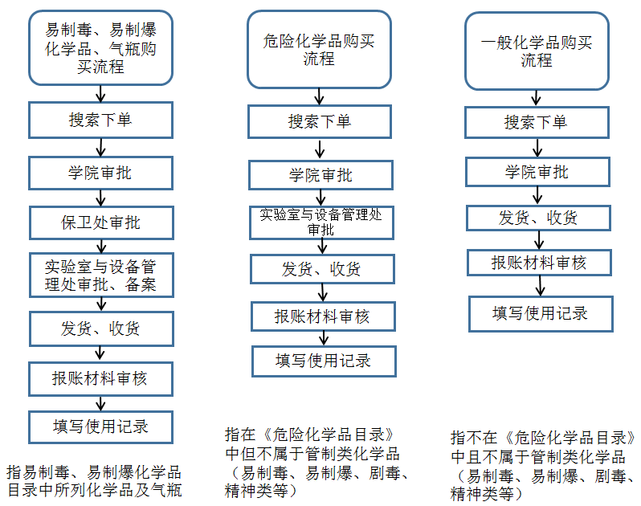
- 系统登录
- 仅限本校在职教师购买。建议使用谷歌浏览器或360浏览器极速模式。
- 教师通过实验室与设备管理处网站首页的快速导航栏“化学品采购系统”链接访问系统（网址：http://cl.nuist.edu.cn/）。
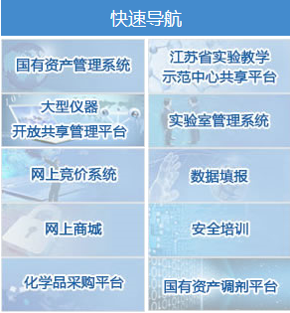
- 点击“校内老师入口”登录系统。点击右上角【登录】，选择【一卡通】，账号和密码为校园信息门户登录的用户名和密码。
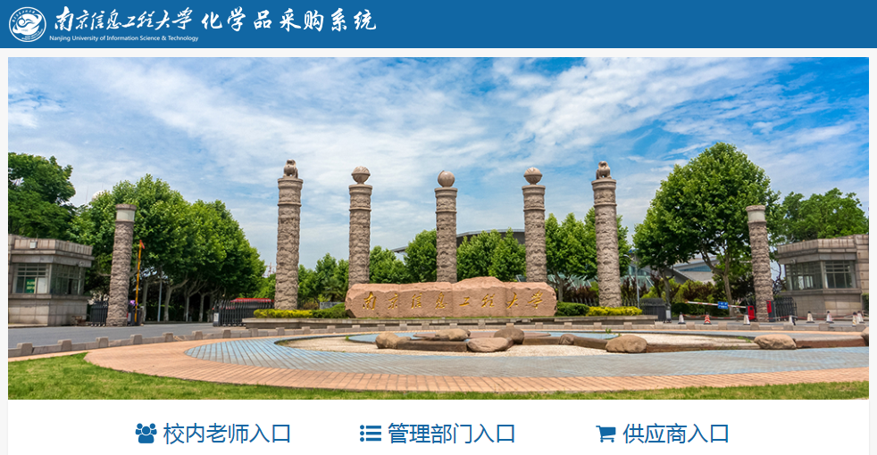
- 首次登录需补充个人信息
地址信息为购买人默认的化学品收货地址（系统内可修改）。
- 购买收货
- 搜索化学品信息，加入购物车。
- 点击右上角“购物车”图标结算下单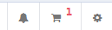。
- 在生成订单页面填写收货地址等信息，其中“用途”栏内需详细填写购买化学试剂的用途，否则审批将不能通过。
- 按学校危化品“零存储”原则，每次购买的化学品量不能超过两周使用量（因购买易制毒化学品备案时间限制，可购买一个月使用量），用完再购买。
- 易制爆、易制毒化学品购买须经公安部门备案。为了简化办事流程，由采购老师在系统内上传附件材料，实验室与设备管理处工作人员汇总信息后，定期统一去公安局办理。采购老师在生成订单前点开“办理流程及模板下载”，按需自行下载表格打印，如实填报，签字盖章，扫描或拍照上传到系统。采购人务必留底保存备案材料原件，以备公安部门检查。
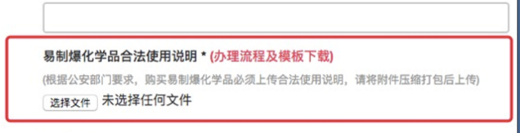
- 进入学院、保卫处、实验室与设备管理处审批流程。
- 审批通过后，供应商确认订单并联系送货。
- 购买人在左侧功能区“订单管理”菜单中可以查看订单信息及状态。
- 收货后，在订单右侧的“操作”菜单内，点击“确认收货”。
准确填写该化学品存放的实验室信息，检查中发现填写的信息与实际不符的，将被限制新购危险化学品。
- 财务报账
- 在“订单管理/订单列表”菜单中，点击“订单号”打开订单信息，点击右上角“清单打印”按钮，打印清单。
- 清单及发票经实验室与设备管理处审核，凭审核过的材料到财务处进行报销。
- 使用记录
- 购买人在“存货管理/库存列表”中看到自己所购的化学品信息。每次使用化学品完毕后，需在存货编号右侧的“操作”菜单下，点击“领用”按钮，填写使用记录，在备注栏中需填写详细的实验信息。
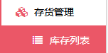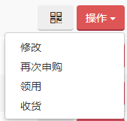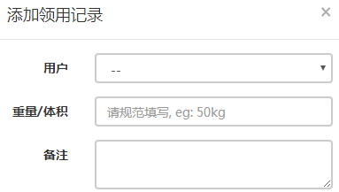
- 因为化学品购买时有“存量上限”要求，不及时填写使用记录，将会导致存量较多，影响新购化学品。
- 自购化学品管理
- 经过审批后自购的化学品收货后三个工作日内，将所购化学品信息及供应商资质文件录入系统，并和系统内购买的化学品一样填写使用记录。
- 问题处理
- 使用过程中遇到各种疑问及问题可咨询学院危化品管理联系人，由学院联系人汇总后统一反馈至实验室管理科；紧急问题也可直接联系实验室管理科，电话：58731517。
- 为方便交流讨论购买及管理过程中遇到的各种问题，购买或使用化学品的老师及学院化学品管理人员可加入QQ群（474816640），最新工作流程、操作说明、通知、材料等将及时在群内发布共享。

